Mein Alltag als Pflegeschülerin
Sprachniveau A2
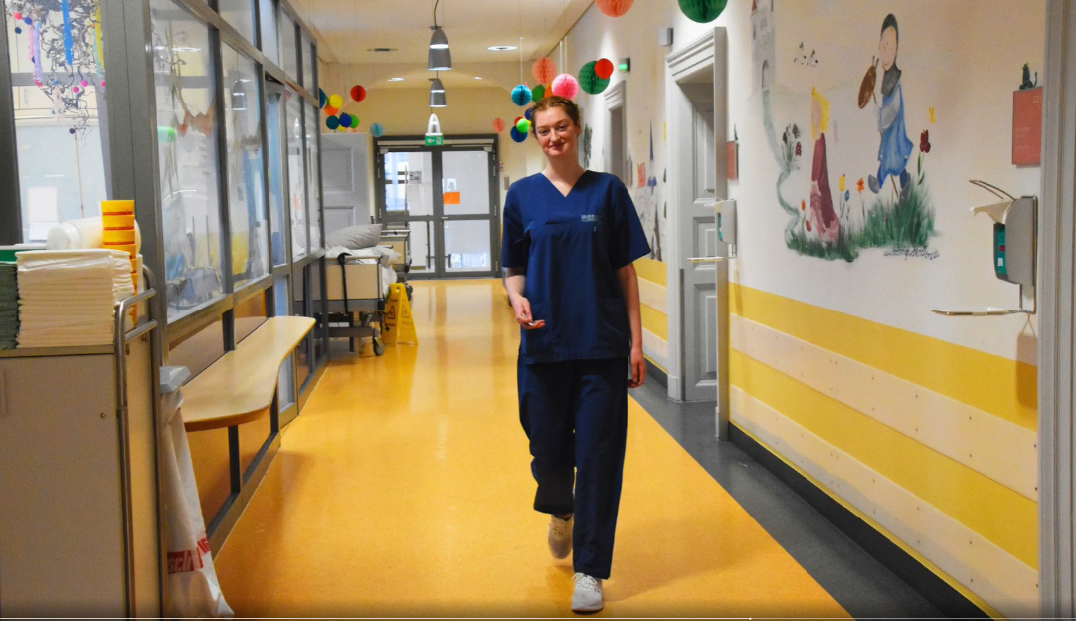
© PASCH-net/Andrea Gehwolf
Alexandra ist 21 Jahre alt. Seit September 2024 macht sie eine Ausbildung zur Pflegefachfrau. Sie erzählt, wie ein Tag im Kinderkrankenhaus aussieht.
Alexandra ist im ersten Ausbildungsjahr. Insgesamt dauert die Ausbildung drei Jahre. Sie wollte in ihrem Beruf gern etwas mit Kindern machen. Deshalb hat sie auch überlegt, ob sie Erzieherin oder Grundschullehrerin werden soll. Dann hat sie sich aber für die Pflegeausbildung entschieden. Es ist eine duale Ausbildung. Die Auszubildenden haben mehrere Wochen Unterricht an der Berufsschule und arbeiten dann mehrere Wochen zum Beispiel in einem Krankenhaus. Das nennt man Praxiseinsatz. Die Schülerinnen und Schüler lernen dabei ganz unterschiedliche Bereiche kennen.

Andrea Gehwolf arbeitet als freie Autorin in München.
Oktober 2025

Transkript

Bild 1: Porträt
Hallo, ich bin Alexandra und mache eine Ausbildung zur Pflegefachfrau. Gerade habe ich meinen ersten Praxiseinsatz. Das heißt, ich darf zum ersten Mal in einem Krankenhaus mitarbeiten.

Bild 2: Klinik von außen
Ich bin jetzt die sechste Woche in der Kinderklinik der Universität München.

Bild 3: Lehrbücher
Am Anfang unserer Ausbildung waren wir lange in der Berufsschule. Dort lernen wir im Unterricht etwas über Theorie und Praxis. Wir lernen, welche Aufgaben man in der Pflege hat. Wir üben gemeinsam mit anderen Schülerinnen und Schülern, was wir bei den Patientinnen und Patienten machen. Man muss auch zu Hause lernen. Aber ich finde, es ist nicht so viel.

Bild 4: Berufskleidung
Es gibt verschiedene Schichten im Krankenhaus. Im ersten Ausbildungsjahr haben wir keine Nachtschicht. Für die Frühschicht muss ich schon um 4 Uhr aufstehen. Um 5 Uhr nehme ich die U-Bahn und bin kurz vor 6 Uhr in der Klinik. Dann gehe ich in die Umkleide und ziehe mich um.

Bild 5: Gang
Ich wünsche allen einen guten Morgen. Dann sprechen wir miteinander: Welche Patientinnen und Patienten übernehme ich? Was haben die Kinder für eine Krankheit? Was muss ich heute machen?

Bild 6: Hände desinfizieren
Wir desinfizieren uns sehr oft die Hände. Das ist wichtig.

Bild 7: Beim Patienten
Ich schaue gern nach den Kindern. Ich habe immer meine Ansprechpartnerin. Sachen, die ich schon alleine machen kann, mache ich alleine. Wenn ich Hilfe brauche, hole ich jemanden.

Bild 8: Verbandswechsel
Wir ziehen oft Handschuhe an, zum Beispiel wenn wir einen Verband wechseln. Einen Verband kann ich alleine wechseln.

Bild 9: Blutdruckmessen
Auch Blutdruckmessen gehört zu meinen Aufgaben.

Bild 10: Bildschirm
Auf dem Bildschirm schaue ich, ob alles in Ordnung ist.

Bild 11: Dokumentation
Wir dokumentieren immer alles. Das heißt, wir schreiben die wichtigen Sachen zu den Patientinnen und Patienten auf.

Bild 12: Gang
Natürlich ist die Arbeit anstrengend. Auch der Wechsel zwischen Frühschicht und Spätschicht. Aber man bekommt so viel zurück. Die Eltern und Kinder sind total dankbar. Ich finde es schön, wenn sie sagen: Danke für alles. Aber es ist auch manchmal schwierig, wenn man sieht, wie Kinder und Eltern leiden.

Bild 13: Medikamente
Wenn wir die Medikamente vorbereiten, ist immer jemand dabei. Das darf ich alleine nicht machen.

Bild 14: Medikamente
Man muss ganz genau aufpassen, dass keine Fehler passieren.

Bild 15: Treppenhaus
Die Frühschicht dauert von 6:18 bis 14:18 Uhr. Die Spätschicht dauert von 13:42 bis 21:42 Uhr. Wenn ich von der Spätschicht komme, gehe ich meistens bald ins Bett und schaue vielleicht noch eine Serie. Wenn ich Frühschicht habe, treffe ich mich mit Freunden oder gehe in die Stadt.

Bild 16: Porträt
Deswegen liebe ich die Frühschicht, weil ich früh zu Hause bin. Ich möchte gern mit Kindern arbeiten. Aber ich freue mich auch darauf, andere Bereiche zu sehen. Vielleicht möchte ich doch irgendwann mit Erwachsenen arbeiten. Das ist das Schöne an dieser Ausbildung. Man kann in so vielen Bereichen arbeiten und man findet immer eine Arbeit.

Worterklärungen:

die Pflegefachfrau, der Pflegefachmann: die Berufsbezeichnung für jemanden, der kranke und alte Menschen pflegt, sich also um sie kümmert
das Kinderkrankenhaus, die Kinderkrankenhäuser / die Kinderklinik, die Kinderkliniken: ein Krankenhaus, in dem nur Kinder behandelt werden
das Ausbildungsjahr, die Ausbildungsjahre: eine Ausbildung dauert zwei oder drei Jahre
die Ausbildung, die Ausbildungen: in der Ausbildung lernt man einen bestimmten Beruf
die Erzieherin, die Erzieherinnen/ der Erzieher, die Erzieher: jemand, der sich beruflich um Kinder kümmert, zum Beispiel in einem Kindergarten
die Grundschullehrerin, die Grundschullehrerinnen/ der Grundschullehrer, die Grundschullehrer: jemand, der in einer Grundschule unterrichtet. In den meisten Bundesländern geht die Grundschule von der 1. bis zur 4. Klasse. In Berlin und Brandenburg dauert sie bis zur 6. Klasse.
duale Ausbildung: eine Ausbildung, die an zwei Orten stattfindet: am Arbeitsplatz und an der Berufsschule
die Auszubildende/der Auszubildende, die Auszubildenden: jemand, der einen bestimmten Beruf lernt
die Berufsschule, die Berufsschulen: Schule, die der Auszubildende oder die Auszubildende besucht
der Praxiseinsatz: eine Zeit, in der man in einer Firma oder Einrichtung mitarbeitet, um Erfahrungen zu sammeln
die Patientin, die Patientinnen/ der Patient, die Patienten: kranke Menschen
die Schicht, die Schichten: die Arbeitszeit im Krankenhaus
die Frühschicht, die Frühschichten: die Schicht, die morgens beginnt und am frühen Nachmittag endet
die Nachtschicht, die Nachtschichten: die Schicht, die am späten Abend beginnt und morgens endet
die Spätschicht, die Spätschichten: die Schicht, die nachmittags beginnt und bis abends dauert
desinfizieren: etwas steril machen, von Keimen (Krankheitserregern) befreien, hier: die Hände mit einem Mittel einreiben, das Krankheitserreger wegmacht
das Blutdruckmessen: die Kontrolle, ob das Blut gut durch den Körper fließt
dokumentieren: aufschreiben
das Medikament, die Medikamente: Medizin, Arzneimittel, z. B. Tabletten

